Fecha de solicitud: _____________________

SOLICITUD DE CONSTANCIA DE EXPORTADOR DE TOMATE FRESCO

Los exportadores de tomate fresco deberán contar con la Constancia de Exportador de Tomate Fresco emitida por organismo autorizado por la Secretaría de Economía y la Secretaría de Agricultura y Desarrollo Rural, para efectos de realizar la inscripción en el Registro Nacional de Exportadores de Tomate Fresco ante la Secretaría de Economía en términos de la regla 2.2.18 BIS del Acuerdo por el que se Modifica el diverso por el que la Secretaría de Economía emite Reglas y Criterios de Carácter General en Materia de Comercio Exterior vigente, y estar incluido en la “Lista dinámica de Exportadores con Constancia (Tracker)”.

El solicitante tiene conocimiento de que la vigencia de la Constancia de Exportador que se extienda tendrá una vigencia de dos meses, y que deberá ser renovada a más tardar al día siguiente de su vencimiento por otros dos meses, durante todo el año. El exportador deberá mantener vigente la Constancia de Exportador expedida por este organismo en todo momento para permanecer inscrito en el Registro Nacional de Exportadores de Tomate Fresco, requisito fundamental para solicitar y mantener vigentes el Aviso de Adhesión al Programa de Sistemas de Reducción de Riesgos de Contaminación (SRRC) por la implementación de las Buenas Prácticas en unidades de producción de tomate fresco y al Aviso Automático de Exportación, de conformidad con lo establecido en la normatividad aplicable.

Información General de la Empresa:
Razón Social:

RFC:

Domicilio Fiscal:

Tipo de Empresa: Productor:  Productor/Exportador:

Comercializador/Exportador:

Tipo de tomate:

Área de producción (has):

Método de Producción: Campo abierto: Malla Sombra:

Invernadero: Otro:

Información del Representante Legal:

Nombre Completo:

Teléfono: Whatsapp:

Correo electrónico:
Información General del Propietario (Grower / Producto):
Completar este apartado en el caso que el Propietario sea distinto del Representante legal.

Nombre Completo:

Teléfono: Whatsapp:

Correo electrónico:

Encargado del Cumplimiento del Esquema de Exportación:
Nombre Completo:

Puesto:

Teléfono: Whatsapp:

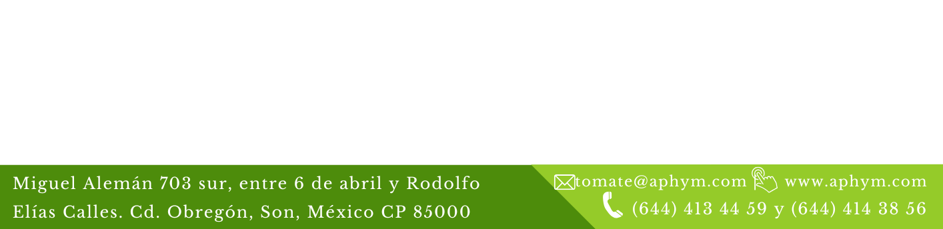
Correo electrónico:

